МИНИСТЕРСТВО НАУКИ И ВЫСШЕГО ОБРАЗОВАНИЯ РОССИЙСКОЙ ФЕДЕРАЦИИ

Федеральное государственное бюджетное образовательное учреждение

высшего образования

«Забайкальский государственный университет»

(ФГБОУ ВО «ЗабГУ»)

Факультет «Энергетический»

Кафедра «Математики и черчения»

**УЧЕБНЫЕ МАТЕРИАЛЫ**

**для студентов заочной формы обучения**

*(с полным сроком обучения)*

по дисциплине «Начертательная геометрия и инженерная графика»

для направления подготовки (специальности) 21.05.04. «Горное дело»

специальности ОП – «Маркшейдерское дело»

код и наименование направления подготовки (специальности)

Общая трудоемкость дисциплины (модуля) – 7 зачетных единиц.

Форма текущего контроля в семестре – контрольная работа.

Курсовая работа (курсовой проект) (КР, КП) – нет.

Форма промежуточного контроля:

в 1 семестре –зачёт; во 2 семестре- экзамен.

**Краткое содержание курса**

**Раздел – «Начертательная геометрия», 1 семестр:**

Предмет начертательная геометрия. Методы проецирования. Задание точки на комплексном чертеже Монжа. Линии на эпюре Монжа: пространственные, кривые и плоские. Классификация прямых. Поверхности вращения. Линейчатые поверхности. Торсы. Плоскость. Способы задания. Классификация плоскостей. Главные линии плоскости. Изображение точек и прямых на плоскости. Пересечение геометрических образов: частный и общий алгоритмы.

**Раздел – «Инженерная графика», 1 семестр:**

Конструкторская документация. Оформление чертежей: ГОСТ 2.301-68 «Форматы». ГОСТ 2.302-68 «Масштабы». ГОСТ 2.303-68 «Линии чертежа». ГОСТ 2.304-81 «Шрифты чертежа».

Проекционное черчение: ГОСТ 2.305-2008 «Изображения». Виды: основные, дополнительные, местные. Разрезы: простые, сложные, местные.

ГОСТ 2.307-2011 «Нанесение размеров».

ГОСТ 2.317-2011 «Аксонометрические проекции»: Прямоугольная изометрия.

**Раздел – «Инженерная графика», 2 семестр:**

Резьба. Классификация. Параметры резьбы. Изображение резьбы на стержне и в отверстии. Резьба метрическая. Обозначение резьбы на чертежах. Крепежные изделия. Резьбовые соединения.

Рабочая документация. Рабочие чертежи. Требования, предъявляемые к рабочим чертежам.

Строительное черчение. План и разрез здания обогатительной фабрики. Координационная сетка здания. Привязки колонн к осям. Основные конструктивные элементы промышленного здания. Особенности строительного чертежа.

**Раздел – «Начертательная геометрия», 2 семестр:**

Метод проекций с числовыми отметками. Горно-инженерная графика. Оформление горных чертежей.

**Семестр 2**

**Форма текущего контроля**

**Контрольная работа № 1 (часть 2):**

Во втором семестре студенты работают над второй частью контрольной работой. Сдают письменный экзамен, допуск получают, если зачтена контрольная работа.

Тестирование в письменной форме по теме «Изделия и соединения» состоит из 5 вопросов по 1 баллу.

**Содержание контрольной работы во 2 семестре:**

Лист № 4: Изделия и соединения, ф.А3.

Лист № 5: Рабочий чертёж детали, ф.А3.

Лист № 6: План и разрез обогатительной фабрики ф. А2.

**Методические рекомендации по выполнению заданий:**

При выполнении заданий необходимо изучить ГОСТы: 2.311-68 – «Изображение резьбы», 9150-81 – резьба метрическая, 2.109-73 – «Основные требования к чертежам», 2.307- 2011 – «Нанесение размеров на чертежах».

При выполнении студентами задания «Обогатительная фабрика» в пределах утвержденной программы необходимы первоочередные знания стандартов СПДС групп: 1 – общие правила выполнения чертежей и 5 – правила выполнения архитектурно-строительной проектной документации.

ГОСТ Р 21. 1101-2013, ГОСТ 21. 501-2011 и др. – особенности строительных чертежей;ГОСТ Р 21. 1101-2013 – основные требования к строительным чертежам.

Для выполнения контрольной работы рекомендуется использовать учебные пособия для студентов-заочников:

Матвеева Н.Н. Инженерная графика для студентов заочников: учеб. пособие / Матвеева Наталья Николаевна. – Чита: ЧитГУ, 2004. – 130 с. ;

Альстер Т.М. Изделия и соединения: учебное пособие / Альстер Татьяна Михайловна. – Чита: ЧитГУ, 2010. – 177 с.

Буслаева С.В. Архитектурные конструкции обогатительной фабрики: учеб. пособие / Буслаева Светлана Викторовна, Никульшина Наталья Яковлевна. – Чита: ЗабГУ, 2015. – 208 с.

**Задания для выполнения контрольной работы**

**во 2 семестре для листа 1:**

**Задание.**

Вычертить:

1) гайку, шайбу (и шплинт, если болт имеет отверстие под шплинт) по их действительным размерам, которые следует взять из соответствующих стандартов;

2) упрощенное изображение этих же деталей в сборе;

3) гнездо под резьбу, гнездо с резьбой, шпильку отдельно и шпильку в сборе с гайкой и шайбой (и шплинт, если дана корончатая или прорезная гайка) по их действительным размерам, которые следует взять из соответствующих стандартов.

Пример выполнения работы дан на рисунке 1.

Варианты заданий даны в таблице 4.

**Указания по выполнению работы:**

Если в графе «Исполнение» следует прочерк, это означает, что изделие изготавливается в единственном исполнении.

**Изображение шпильки**



**Длина посадочного конца шпильки определяется по формуле:**

ℓ1 = d; ГОСТ 22032-76,

ℓ1 = 1,25d; ГОСТ 22034-76,

ℓ1 = 1,6d; ГОСТ 22036-76,

ℓ1 = 2d; ГОСТ 22038-76,

ℓ1 = 2,5d; ГОСТ 22040-76.

Таблица 1

**Длина шпилек общего применения для резьбовых отверстий, мм**

|  |  |  |  |  |  |  |  |  |  |  |  |  |  |  |  |  |  |  |  |  |
| --- | --- | --- | --- | --- | --- | --- | --- | --- | --- | --- | --- | --- | --- | --- | --- | --- | --- | --- | --- | --- |
| Номинальная длина шпильки | Длина резьбового конца *ℓ0* (предельное отклонение +2Р) при *d* | | | | | | | | | | | | | | | | | | | |
| **2** | **2,5** | **3** | **4** | **5** | **6** | **8** | **10** | **12** | **(14)** | **16** | **(18)** | **20** | **(22)** | **24** | **(27)** | **30** | **36** | **42** | **48** |
| **10** | × | × | × | - |  |  |  |  |  |  |  |  |  |  |  |  |  |  |  |  |
| **12** | 10 | × | × | - |  |  |  |  |  |  |  |  |  |  |  |  |  |  |  |  |
| **14** | 10 | 11 | × | × |  |  |  |  |  |  |  |  |  |  |  |  |  |  |  |  |
| **16** | 10 | 11 | 12 | × | × | × | × | × |  |  |  |  |  |  |  |  |  |  |  |  |
| **(18)** | 10 | 11 | 12 | 14 | × | × | × | × |  |  |  |  |  |  |  |  |  |  |  |  |
| **20** | 10 | 11 | 12 | 14 | 16 | × | × | × |  |  |  |  |  |  |  |  |  |  |  |  |
| **(22)** | 10 | 11 | 12 | 14 | 16 | × | × | × |  |  |  |  |  |  |  |  |  |  |  |  |
| **25** | 10 | 11 | 12 | 14 | 16 | 18 | × | × | × | × |  |  |  |  |  |  |  |  |  |  |
| **(28)** | 10 | 11 | 12 | 14 | 16 | 18 | 22 | × | × | × |  |  |  |  |  |  |  |  |  |  |
| **30** | 10 | 11 | 12 | 14 | 16 | 18 | 22 | × | × | × |  |  |  |  |  |  |  |  |  |  |
| **(32)** | 10 | 11 | 12 | 14 | 16 | 18 | 22 | × | × | × |  |  |  |  |  |  |  |  |  |  |
| **35** | 10 | 11 | 12 | 14 | 16 | 18 | 22 | 26 | × | × | × | × |  |  |  |  |  |  |  |  |
| **(38)** | 10 | 11 | 12 | 14 | 16 | 18 | 22 | 26 | 30 | × | × | × |  |  |  |  |  |  |  |  |
| **40** | 10 | 11 | 12 | 14 | 16 | 18 | 22 | 26 | 30 | × | × | × | × |  |  |  |  |  |  |  |
| **(42)** | 10 | 11 | 12 | 14 | 16 | 18 | 22 | 26 | 30 | × | × | × | × |  |  |  |  |  |  |  |
| **45** | 10 | 11 | 12 | 14 | 16 | 18 | 22 | 26 | 30 | 34 | × | × | × | × | × |  |  |  |  |  |
| **(48)** | 10 | 11 | 12 | 14 | 16 | 18 | 22 | 26 | 30 | 34 | 38 | × | × | × | × |  |  |  |  |  |
| **50** | 10 | 11 | 12 | 14 | 16 | 18 | 22 | 26 | 30 | 34 | 38 | × | × | × | × |  |  |  |  |  |
| **55** | 10 | 11 | 12 | 14 | 16 | 18 | 22 | 26 | 30 | 34 | 38 | 42 | × | × | × | × |  |  |  |  |
| **60** | 10 | 11 | 12 | 14 | 16 | 18 | 22 | 26 | 30 | 34 | 38 | 42 | 46 | × | × | × | × |  |  |  |
| **65** | 10 | 11 | 12 | 14 | 16 | 18 | 22 | 26 | 30 | 34 | 38 | 42 | 46 | 50 | × | × | × |  |  |  |
| **70** | 10 | 11 | 12 | 14 | 16 | 18 | 22 | 26 | 30 | 34 | 38 | 42 | 46 | 50 | 54 | × | × | × |  |  |
| **75** | 10 | 11 | 12 | 14 | 16 | 18 | 22 | 26 | 30 | 34 | 38 | 42 | 46 | 50 | 54 | 60 | × | × |  |  |
| **80** | 10 | 11 | 12 | 14 | 16 | 18 | 22 | 26 | 30 | 34 | 38 | 42 | 46 | 50 | 54 | 60 | × | × | × | × |
| **(85)** | - | 11 | 12 | 14 | 16 | 18 | 22 | 26 | 30 | 34 | 38 | 42 | 46 | 50 | 54 | 60 | 66 | × | × | × |
| **90** |  | 11 | 12 | 14 | 16 | 18 | 22 | 26 | 30 | 34 | 38 | 42 | 46 | 50 | 54 | 60 | 66 | × | × | × |
| **(95)** |  | 11 | 12 | 14 | 16 | 18 | 22 | 26 | 30 | 34 | 38 | 42 | 46 | 50 | 54 | 60 | 66 | 78 | × | × |
| **100** |  | 11 | 12 | 14 | 16 | 18 | 22 | 26 | 30 | 34 | 38 | 42 | 46 | 50 | 54 | 60 | 66 | 78 | × | × |
| **(105)** |  | 11 | 12 | 14 | 16 | 18 | 22 | 26 | 30 | 34 | 38 | 42 | 46 | 50 | 54 | 60 | 66 | 78 | × | × |
| **110** |  | 11 | 12 | 14 | 16 | 18 | 22 | 26 | 30 | 34 | 38 | 42 | 46 | 50 | 54 | 60 | 66 | 78 | 90 | × |
| **(115)** |  | 11 | 12 | 14 | 16 | 18 | 22 | 26 | 30 | 34 | 38 | 42 | 46 | 50 | 54 | 60 | 66 | 78 | 90 | × |
| **120** |  | 11 | 12 | 14 | 16 | 18 | 22 | 26 | 30 | 34 | 38 | 42 | 46 | 50 | 54 | 60 | 66 | 78 | 90 | × |
| **130** |  | 17 | 18 | 20 | 22 | 24 | 28 | 32 | 36 | 40 | 44 | 48 | 52 | 56 | 60 | 66 | 72 | 84 | 96 | × |
| **140** |  | 17 | 18 | 20 | 22 | 24 | 28 | 32 | 36 | 40 | 44 | 48 | 52 | 56 | 60 | 66 | 72 | 84 | 96 | 108 |
| **150** |  | 17 | 18 | 20 | 22 | 24 | 28 | 32 | 36 | 40 | 44 | 48 | 52 | 56 | 60 | 66 | 72 | 84 | 96 | 108 |

**Размеры гнезда под шпильку следует определить:**



ℓ2 = ℓ1 + 0,5d ℓ3 = ℓ1 + 0,25d

d1 = 0,85d

**Изображение гайки**



Таблица 2

**Гайки шестигранные класса точности В нормальные по ГОСТ 5915-70 (СТ СЭВ 3683-82)**

|  |  |  |  |  |  |  |
| --- | --- | --- | --- | --- | --- | --- |
| Номинальный диаметр  резьбы *d* | Шаг резьбы, мм | | *S* | *D* | *D1* | Высота *Н* |
| крупный | мелкий |
| 3 | 0,5 |  | 5,5 | 5,9 | 5,0 | 2,4 |
| 3,5 | 0,6 |  | 6,0 | 6,4 | 5,4 | 2,8 |
| 4 | 0,7 |  | 7,0 | 7,5 | 6,3 | 3,2 |
| 5 | 0,8 |  | 8,0 | 8,6 | 7,2 | 4,0 |
| 6 | 1 |  | 10 | 10,9 | 9,0 | 5,0 |
| 8 | 1,25 | 1 | 13 | 14,2 | 11,7 | 6,5 |
| 10 | 1,5 | 1,25 | 17 | 18,7 | 15,5 | 8,0 |
| 12 | 1,75 | 1,25 | 19 | 20,9 | 17,2 | 10 |
| 14 | 2 | 1,5 | 22 | 23,9 | 20,1 | 11 |
| 16 | 2 | 1,5 | 24 | 26,2 | 22,0 | 13 |
| 18 | 2,5 | 1,5 | 27 | 29,6 | 24,8 | 15 |
| 20 | 2,5 | 1,5 | 30 | 33,0 | 27,7 | 16 |
| 22 | 2,5 | 1,5 | 32 | 35,0 | 29,5 | 18 |
| 24 | 3 | 2 | 36 | 39,6 | 33,2 | 19 |
| 27 | 3 | 2 | 41 | 45,2 | 38,0 | 22 |
| 30 | 3,5 | 2 | 46 | 50,9 | 42,7 | 24 |
| 36 | 4 | 3 | 55 | 60,8 | 51,1 | 29 |
| 42 | 4,5 | 3 | 65 | 71,3 | 59,9 | 34 |
| 48 | 5 | 3 | 15 | 82,6 | 69,4 | 38 |

**Шайбы обычные: нормальные**

Класс точности С (исполнение 1) Класс точности А (исполнение 2)

Таблица 3

**Шайбы обычные: нормальные по ГОСТ 11371-78 (СТ СЭВ 280-76; СТ СЭВ 281-76)**

**и увеличенные по ГОСТ 6958-78, мм**

|  |  |  |  |  |  |
| --- | --- | --- | --- | --- | --- |
| Номинальный диаметр резьбы крепежной детали | *d1* | Шайбы нормальные | | | |
| *d2* | *S* | *c* | *x*  не менее |
| 1 | 1,1 | 3,5 | 0,3 | 0,08-0,15 | 0,15 |
| 1,2 | 1,3 | 4 | 0,3 | 0,08-0,15 | 0,15 |
| 1,4 | 1,5 | 4 | 0,3 | 0,08-0,15 | 0,15 |
| 1,6 | 1,7 | 4 | 0,3 | 0,08-0,15 | 0,15 |
| 2 | 2,2 | 5 | 0,3 | 0,08-0,15 | 0,15 |
| 2,5 | 2,7 | 6,5 | 0,5 | 0,13-0,25 | 0,25 |
| 3 | 3,2 | 7 | 0,5 | 0,13-0,25 | 0,25 |
| 4 | 4,3 | 9 | 0,8 | 0,20-0,40 | 0,40 |
| 5 | 5,3 | 10 | 1,0 | 0,25-0,50 | 0,50 |
| 6 | 6,4 | 12,5 | 1,6 | 0,40-0,80 | 0,80 |
| 8 | 8,4 | 17 | 1,6 | 0,40-0,80 | 0,80 |
| 10 | 10,5 | 21 | 2,0 | 2,50-1,00 | 1,00 |
| 12 | 13 | 24 | 2,5 | 0,60-1,25 | 1,25 |
| 14 | 15 | 28 | 2,5 | 0,60-1,25 | 1,25 |
| 16 | 17 | 30 | 3 | 0,75-1,50 | 1,50 |
| 18 | 19 | 34 | 3 | 0,75-1,50 | 1,50 |
| 20 | 21 | 37 | 3 | 0,75-1,50 | 1,50 |
| 22 | 23 | 39 | 3 | 0,75-1,50 | 1,50 |
| 24 | 25 | 44 | 4 | 1,00-2,00 | 2,00 |
| 27 | 28 | 50 | 4 | 1,00-2,00 | 2,00 |
| 30 | 31 | 56 | 4 | 1,00-2,00 | 2,00 |
| 36 | 37 | 66 | 5 | 1,25-2,50 | 2,00 |
| 42 | 43 | 78 | 7 | 1,75-3,50 | 2,10 |
| 48 | 50 | 92 | 8 | 2,00-4,00 | 2,40 |

Таблица 4

**Размеры для соединения шпилькой**

|  |  |  |  |  |  |  |  |  |
| --- | --- | --- | --- | --- | --- | --- | --- | --- |
| № вар. | Резьба | Длина шпильки, мм | Исполнение | | | ГОСТ | | |
| шпильки | гайки | шайбы | шпильки | гайки | шайбы |
| 1, 11, 26 | М16×1,5 | 50 | - | 1 | - | 22036-76 | 5918-73 | 6402-70 |
| 2, 12, 20 | М18 | 55 | - | 1 | 1 | 22034-76 | 5915-70 | 11371-78 |
| 3, 13, 21 | М20×1,5 | 60 | - | 2 | - | 22032-76 | 5918-73 | 6402-70 |
| 4, 14, 22 | М16 | 50 | - | 1 | 1 | 22038-76 | 5916-70 | 11371-78 |
| 5, 15, 23 | М18×1,5 | 55 | - | 2 | - | 22036-76 | 5918-73 | 6402-70 |
| 6, 16, 24 | М20 | 60 | - | 1 | 1 | 22034-76 | 5915-70 | 11371-78 |
| 7, 17, 25 | М16×1,5 | 50 | - | 1 | 2 | 22040-76 | 5918-73 | 11371-78 |
| 8, 10, 18 | М18 | 55 | - | 1 | - | 22036-76 | 5916-70 | 6402-70 |
| 9, 19, 25 | М20×1,5 | 60 | - | 2 | 2 | 22032-76 | 5918-73 | 11371-78 |

**Соединение шпилькой**

На чертеже должны быть полностью указаны размеры изображаемых деталей, а на изображениях шпилечного соединения – только те, которые указаны на рисунке 1.

Над изображениями надписать соответствующие условные обозначения и другие пояснительные надписи (как на рисунке).



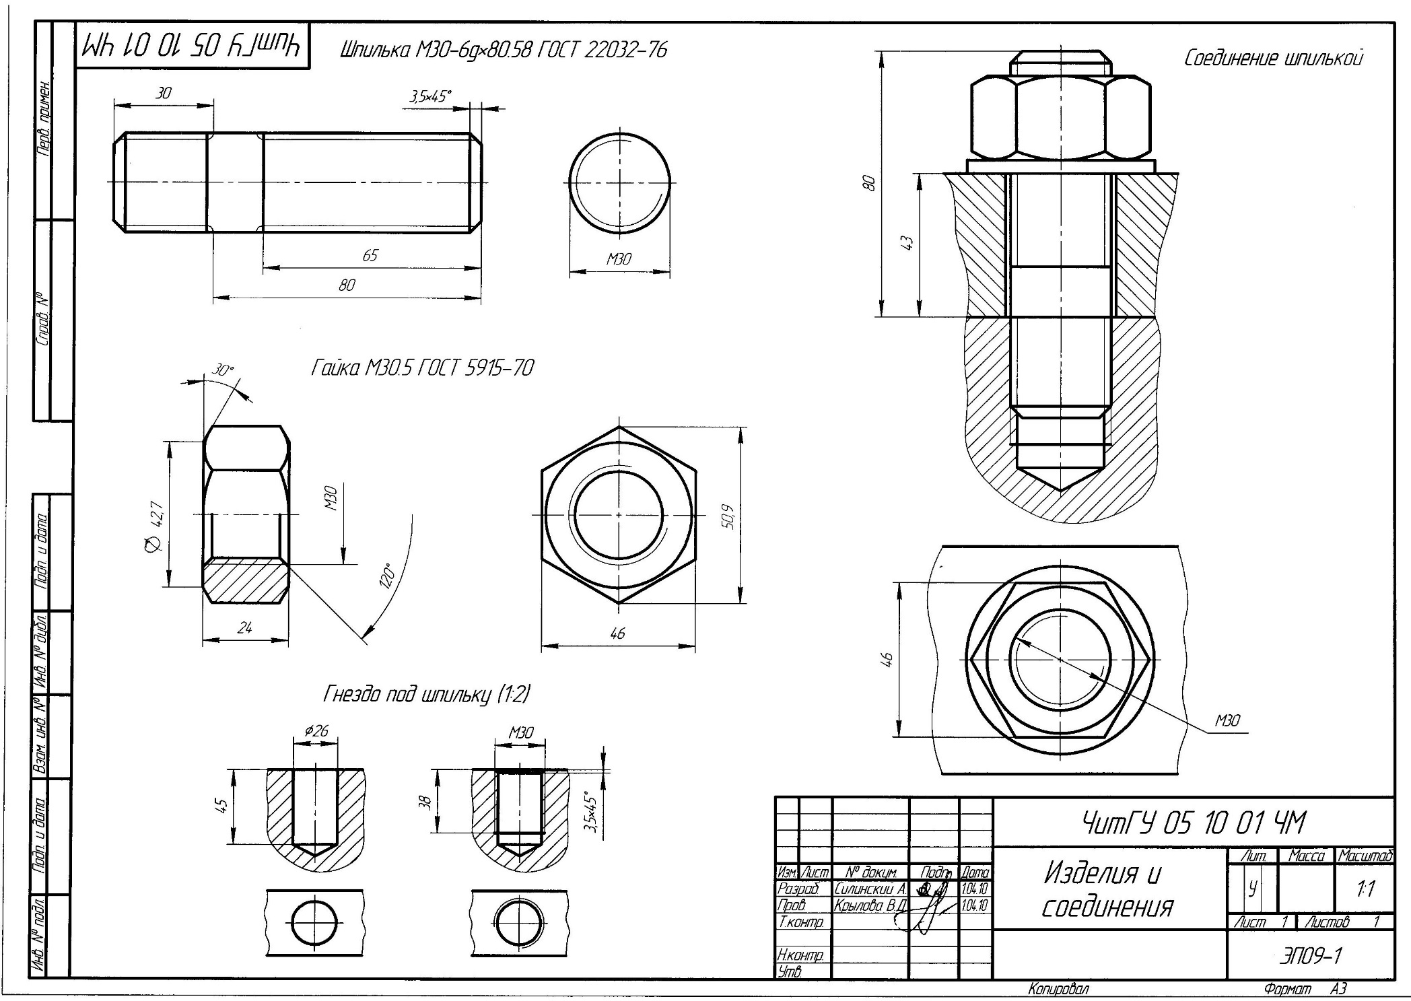

**Рис. 1.** Пример выполнения листа 1

**Задания для выполнения контрольной работы)**

**во 2 семестре для листа 2:**

Индивидуальное задание «Деталировка 1 сложности» для выполнения рабочего чертежа детали берётся у методиста кафедры МиЧ в аудитории 03-304 «Энергетического» корпуса ЗабГУ.

Согласно заданию, выполняется рабочий чертёж детали. Номер детали из чертежа общего вида, полученного у методиста, определяет преподаватель.

Также для получения задания можно связаться с преподавателем. Для этого необходимо написать на электронную почту: busCvet@mail.ru.

**Задания для выполнения контрольной работы**

**во 2 семестре для листа 3:**

Исходными данными для проектирования обогатительной фабрики служат схема плана и разреза здания. Используя данные варианта (см. прил. А), необходимо подобрать основные конструктивные элементы здания и выполнить чертеж, детально разобрать конструктивные узлы здания. Для выполнения данной работы рекомендовано пособие С.В. Буслаевой, Н.Я. Никульшиной «Архитектурные конструкции обогатительной фабрики».

Работа выполняется в карандаше на формате А2 в масштабе (1:100) с размещенными на нем планом (схема варианта см. приложение Б):

План на отм. 0,000 м

План

Компоновка листа

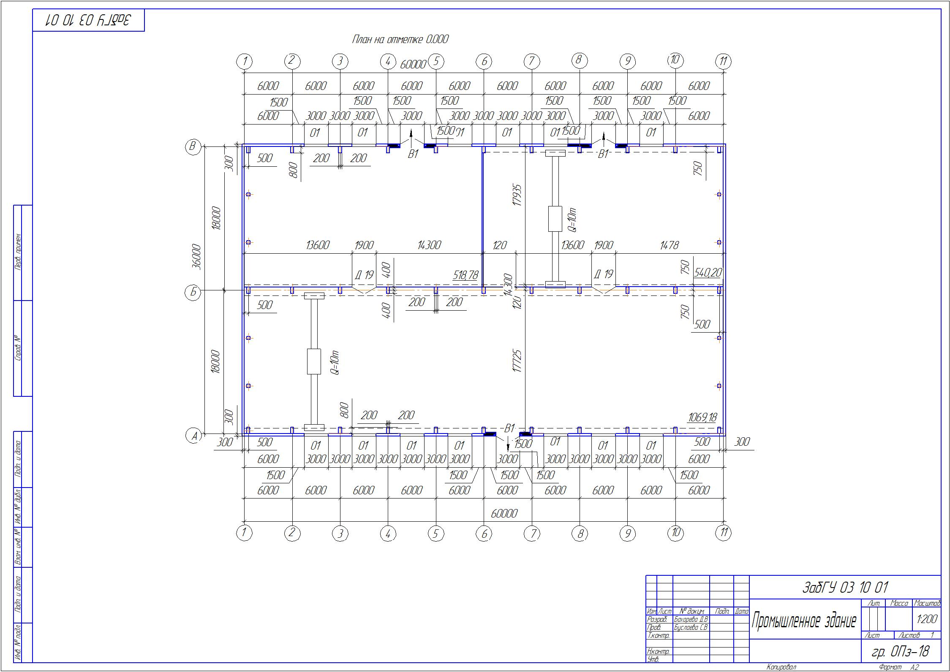

**Рис. 2.** Пример выполнения плана здания обогатительной фабрики

**Приложение А**

Таблица А 1

|  |  |  |  |  |  |  |  |  |  |  |  |  |
| --- | --- | --- | --- | --- | --- | --- | --- | --- | --- | --- | --- | --- |
| Н2 | | **-** | **-** | | **-** | **-** | **-** | 8,4 | 7,2 | 5,4 | 6 | 8,4 |
| Н1 | | **-** | **-** | | **-** | 10,8 | **-** | 10,8 | 10,8 | 12 | 9,6 | 10,8 |
| Н | | 14,4 | 13,2 | | 14,4 | 13,2 | 12 | 12 | 12 | 12 | 12 | 12 |
| Подвесное  Оборудование Q | l4 | 5 т | **-** | | **-** | **-** | **-** | 5 т | **-** | 5 т | 5 т | **-** |
| l3 | 5 т | 5 т | | 3 т | 5 т | 5 т | **-** | **-** | **-** | **-** | **-** |
| l2 | **-** | **-** | | 5 т | **-** | **-** | **-** | 5 т | 5 т | **-** | 5 т |
| l1 | **-** | **-** | | **-** | **-** | **-** | **-** | **-** | **-** | **-** | **-** |
| Мостовые  краны Q | l4 | **-** | **-** | | 10 т | **-** | **-** | **-** | 20 т | **-** | **-** | 10 т |
| l3 | **-** | **-** | | **-** | **-** | **-** | **-** | **-** | **-** | **-** | **-** |
| l2 | 10 т | 20 т | | **-** | 10 т | 20 т | 20 т | **-** | 10 т | **-** | **-** |
| l1 | **-** | **-** | | **-** | **-** | **-** | **-** | **-** | **-** | **-** | **-** |
| Конструкции покрытия | l4 | ж/б балка  12 м |  | | ж/б балка покрытия  скатная | ж/б балка покрытия  скатная | ж/б ферма  18 м | ж/б балка  12 м | ж/б балка | ж/б ферма  18 м | ж/б балка покрытия  скатная | ж/б балка покрытия  скатная |
| l3 | ж/б ферма 18 м | |
| l2 | ж/б ферма  18 м | ж/б ферма  18 м | | ж/б ферма  18 м | ферма | ж/б балка  покрытия | ж/б ферма  30 м |
| l1 | балка |
| Шаг колонн  в х n | | 6х6 | 12х3 | | 12х3 | 6х6 | 6х6 | 6х6 | 12х3 | 12х3 | 6х4 | 6х4 |
| l4 | | 6 | - | | 6 | 6 | 12 | 6 | 12 | 6 | 12 | 6 |
| l3 | | 6 | 18 | | 6 | 12 | 6 | 6 | 6 | 6 | 12 | 6 |
| l2 | | 12 | 12 | | 12 | 12 | 12 | 18 | 12 | 18 | 12 | 12 |
| l1 | | 6 | 6 | | 6 | 12 | 6 | 6 | 6 | 12 | 6 | 12 |
| № схемы | | Схема 1 | | | | | | Схема 2 | | | | |
| № варианта | | 1 | | 2 | 3 | 4 | 5 | 6 | 7 | 8 | 9 | 10 |

**Продолжение прил. А**

Таблица А 2

|  |  |  |  |  |  |  |  |  |  |  |  |  |
| --- | --- | --- | --- | --- | --- | --- | --- | --- | --- | --- | --- | --- |
| Н2 | | 10,8 | 10,8 | | 12 | 10,8 | 9,6 | 7,2 | 6 | 6 | 7,2 | 5,4 |
| Н1 | | 14,4 | 13,2 | | 14,4 | 14,4 | 13,2 | 16,8 | 10,8 | 13,5 | 18 | 16,8 |
| Н | | - | - | | - | - | - | 14,4 | 14,4 | 18 | 15,6 | 14,4 |
| Подвесное  Оборудование Q | l4 | - | **-** | | **-** | **-** | **-** | - | **-** | - | - | **-** |
| l3 | - | 5- | | - | - | - | **-** | 5 т | 5 т | **-** | **-** |
| l2 | 5 т | 5 т | |  | 5 т | 5 т | **-** | - | 5 т | **-** | - |
| l1 | 5 т | 5 т | | 5 т | **-** | **-** | 5 т | 5 т | **-** | **-** | 5 т |
| Мостовые  краны Q | l4 | **-** | **-** | | - | **-** | **-** | **-** | - | **-** | **-** | - |
| l3 | 10 т | **-** | | 10 т | 10 т | 10 т | 10 т | **-** | **-** | 10 т | **-** |
| l2 | - | 20 т | | 10 т | - | - | 10 т | **-** | - | 10 т | 10 т |
| l1 | **-** | **-** | | **-** | 10 т | 20 т | **-** | 10 т | 30 т | 20 т | **-** |
| Конструкции покрытия | l4 | 2-х скатная балка | **-** | | ж/б балка покрытия  скатная | ж/б балка покрытия  скатная и ферма | ж/б ферма | ж/б ферма | ж/б балка  покрытия | ж/б балка | ж/б балка покрытия  скатная | ж/б балка покрытия  скатная и фермы |
| l3 | ж/б ферма  30 м | |
| l2 | ж/б балка | ж/б ферма  24 м |
| l1 | ж/б балка | | ж/б балка |
| Шаг колонн  в х n | | 6х6 | 12х3 | | 12х3 | 6х6 | 6х6 | 6х6 | 12х3 | 6х6 | 6х6 | 6х6 |
| l4 | | - | - | | - | - | - | 9 | 6 | 6 | - | 6 |
| l3 | | 18 | 12 | | 18 | - | 6 | 9 | 12 | 12 | 9 | 9 |
| l2 | | 12 | 18 | | 18 | 24 | 12 | 9 | 6 | 12 | 9 | 9 |
| l1 | | 12 | 12 | | 6 | 6 | 12 | 6 | 12 | 12 | 18 | 12 |
| № схемы | | Схема 3 | | | | | | Схема 4 | | | | |
| № варианта | | 11 | | 12 | 13 | 14 | 15 | 16 | 17 | 18 | 19 | 20 |

Окончание прил. А

Таблица А 3

|  |  |  |  |  |  |  |  |
| --- | --- | --- | --- | --- | --- | --- | --- |
| Н1 | | - | - | - | - | 9,6 | 10,8 |
| Н | | 14,4 | 13,2 | 12,6 | 13,2 | 12,6 | 14,4 |
| Подвесное  оборудование Q, т | l4 | - | - | - | - | - | - |
| l3 | - | - | - | - | - | - |
| l2 | - | - | 5 т | 5 т | - | - |
| l1 | - | - | - | - | - | - |
| Мостовые  Краны Q, т | l4 | - | - |  |  | - | - |
| l3 | - | - | 10 т | 20 т | - | - |
| l2 | 10 т | 10 т | - | - | 10 т | 20 т |
| l1 | 30 т | 20 т | 10 т | 20 т | 20 т | 20 т |
| Конструкции  покрытия | l4 |  |  |  |  |  |  |
| l3 | 3 ж/б фермы по 18 м | 3 ж/б фермы по 24 м |
| l2 | 2 ж/б фермы по 30 м | 2 ж/б фермы по 24 м | ж/б фермы 30, 18 м | ж/б фермы 30, 24 м |
| l1 |
| Шаг колонн  b x n | | 6х6 | 12х3 | 6х7 | 12х4 | 6х6 | 12х3 |
| l4 | | - | - | - | - | - | - |
| l3 | | - | - | 18 | 24 | - | - |
| l2 | | 30 | 24 | 18 | 24 | 18 | 18 |
| l1 | | 30 | 24 | 18 | 24 | 30 | 24 |
| № схемы | | Схема 5 | | Схема 6 | | Схема 7 | |
| № варианта | | 21 | 22 | 23 | 24 | 25 | 26 |

**Приложение Б**

Схема 1



Продолжение прил. Б

Схема 2



Продолжение прил. Б

Схема 3



Продолжение прил. Б

Схема 4



Продолжение прил. Б

Схема 5



Продолжение прил. Б

Схема 6



Окончание прил. Б

Схема 7



**Форма промежуточного контроля**

**Экзамен во 2 семестре**

1. Соединения.

1.1. Классификация соединений.

2. Резьба.

2.1. Классификация резьб.

2.2. Основные параметры резьбы.

2.3. Изображение резьбы на стержне, в отверстии.

2.4. Обозначение резьбы (метрической, трубной, конической).

6. Какие чертежи называются рабочими?

7. Какие требования предъявляются к рабочим чертежам?

8.Особенности строительного чертежа. Способность анализировать структуру производственных объектов при строительстве и реконструкции.

9. Основные конструктивные элементы промышленного здания.

10. Координационная сетка здания. Пролеты. Шаг колонн.

11. Этапы выполнения плана здания.

12. Сущность метода ПЧО. К.Ч.Т.

13. Элементы залегания прямой.

14. Способы градуирования.

15. Взаимное положение прямых в ПЧО.

16. Элементы залегания плоскости. Способы задания плоскости.

17. Взаимное положение плоскостей.

18. Решение горных задач в методе ПЧО. Способность анализировать горно-геологическую информацию о свойствах и характеристиках минерального сырья.

19. Поверхность. Топографическая поверхность.

20. Поверхность одинакового ската.

21. Земляные сооружения.

**Учебно-методическое и информационное обеспечение дисциплины**

**Основная литература**

1. Гордон В. О. Курс начертательной геометрии: учеб. пособие / Гордон Владимир Осипович, Семенцов-Огиевский Михаил Алексеевич; под ред. В.О. Гордона. - 29 изд., стер. - М.: Высшая школа, 2009. - 272с. : ил.

2. Локтев, О.В. Краткий курс начертательной геометрии: учебник / О. В. Локтев. - 6-е изд., стер. - М.: Высшая школа, 2006. - 136 с. : ил.

3. Лагерь А. И**.** Инженерная графика: учебник / Лагерь Александр Иванович. - 4-е изд., перераб. и доп. - М.: Высшая школа, 2006. – 335с. : ил.

4. Левицкий В. С. Машиностроительное черчение и автоматизация выполнения чертежей: учебник / Левицкий Владимир Сергеевич. – 8-е изд., перераб, и доп. – М.: Высшая школа, 2007. – 435с. : ил.

5. Чекмарев А. А. Инженерная графика: учебник / Чекмарев Альберт Анатольевич. – М.: Высшая школа, 2008. – 382с. : ил.

**Дополнительная литература**

1. Ломоносов Г.Г. Инженерная графика. – М.: Недра, 1984. – 228 с.

2. Чекмарев А.А. Справочник по машиностроительному черчению / А.А. Чекмарев, В.К. Осипов. – 3-е изд., стер. – Москва: Высшая школа, 2002. – 493 с.: ил.

3. Новичихина Л. И. Справочник по техническому черчению / Новичихина Лидия Ивановна. – Минск: Книжный Дом, 2004. – 320с. : ил.

**Собственные учебные пособия**

1. Буслаева С.В. Архитектурные конструкции обогатительной фабрики: учеб. пособие / Буслаева Светлана Викторовна, Никульшина Наталья Яковлевна. – Чита: ЗабГУ, 2015. – 208 с.
2. Буслаева С.В. Начертательная геометрия. Сборник задач для студентов всех специальностей направления «Горное дело»: учебн. пособие / С.В. Буслаева - Чита: ЧитГУ, 2005. - 122 с.
3. Крылова, В.Д. Начертательная геометрия: позиционные задачи: учеб. пособие / В.Д. Крылова, О.А. Исаченко. – Чита: ЗабГУ, 2012 г. – 253 с.
4. Крылова, В.Д. Метрические задачи к модулю № 3: учеб. пособие / В.Д. Крылова. – Чита: ЧитГТУ, 1995 г.
5. Крылова, В.Д. Начертательная геометрия: учеб. пособие / В.Д. Крылова [и др.]. – Чита: ЧитГТУ, 1997 г. 107 с.
6. Альстер Т.М. Изделия и соединения: учебное пособие / Альстер Татьяна Михайловна. – Чита: ЧитГУ, 2010. – 177 с.
7. Матвеева Н. Н. Инженерная и компьютерная графика: учеб. пособие / Матвеева Наталья Николаевна, Ермакова Светлана Владимировна, Исаченко Ольга Анатольевна. - Чита: ЧитГУ, 2007. - 251с.
8. Матвеева Н.Н. и другие. Решебник по начертательной геометрии: эл. учеб. пособие – Чита, ЧитГУ, 2008.
9. Матвеева Н.Н., Буслаева С.В., Ермакова С.В. Видеоуроки по компьютерной графике: эл. учеб. пособие – Чита, ЧитГУ, 2010.
10. Матвеева Н.Н. Начертательная геометрия для студентов заочников: учеб. пособие / Матвеева Наталья Николаевна. – Чита: ЧитГУ, 2003. – 130 с.
11. Матвеева Н.Н. Инженерная графика для студентов заочников: учеб. пособие / Матвеева Наталья Николаевна. – Чита: ЧитГУ, 2004. – 130 с.
12. Матвеева Н.Н. Графические дисциплины: учеб. пособие / Матвеева Наталья Николаевна. – Чита: ЗабГУ, 2016. – 189 с.

Преподаватель ___________ Буслаева Светлана Викторовна

подпись

Заведующий кафедрой ___________ Швецова Ирина Ивановна

подпись